合同补充协议
甲方：河北光华荣昌汽车部件有限公司（以下简称甲方） 合同编号：GHRCHT20240004

乙方：深圳市永利源和科技有限公司 （以下简称乙方）

乙方承接为甲方开发H6右舵补盲镜项目注塑模具3套，并于2024.2.19经甲乙双方协商一致并签订编号为：GHRCHT20240004含13%税总金额为424000.00元的注塑模具制造合同（以下简称原合同，见截图），遵循平等自愿、诚实信用原则，经友好协商，达成如下补充协议内容，以兹共同遵守。

- 原合同业务范围及目的：H6右舵补盲镜注塑模具，详细明细如下：
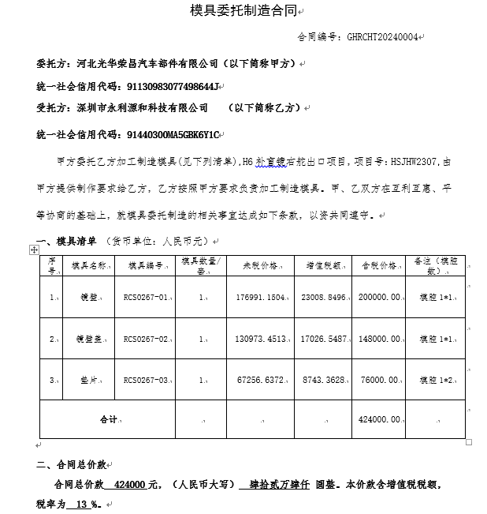

- 合同总价款： 原合同总金额为424000.00元（含13%增值税）中，镜壁及镜壁盖包含普通皮纹费用共计为3800.00元（含13%增值税）；由于德国戴姆勒技术要求镜壁、镜壁盖、垫片变更为模德皮纹，模德皮纹费3套模具共23800.00元（含13%增值税），需增加皮纹费用差额共计为20000.00元（含13%增值税）；合同总金额变更为444000.00元（含13%增值税）。

- 付款比例及时间按原合同执行。其他要求按照原合同执行。

- 本协议由双方盖章后生效，协议一式两份，双方各执一份，补充协议与主合同约定不一致的以补

- 充协议的约定为准，原件与扫描件及复印件具有同等法律效力。

甲方：河北光华荣昌汽车部件有限公司 乙方：深圳市永利源和科技有限公司

签约人： 签约人：

日期： 日期：

